II Всероссийская викторина
«О спорт – ты мир!»

Ответы 9 – 11 класс

1. История спорта

Ответ запишите словами или буквами (при выборе ответа).
Внимание: за каждый правильный ответ 3 балла + 2 балла дополнительно (№ 4)
(всего 17 баллов)
№ | Вопрос | Ответ
1 | Следы физической культуры и спорта были обнаружены в ранних государствах (IV—III тысячелетия до н. э.). Найдите соответствие между рядами (в первом – древнее государство, во втором – виды физических упражнений). | 1 – Б  2 – В  3 – А  1 балл –  1 правильный ответ
  1)Вавилон | 2)Персия | 3) Египет
  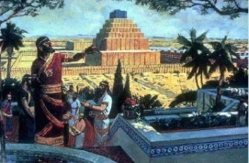 | 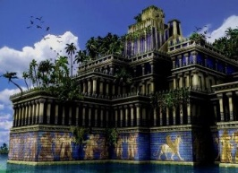 | 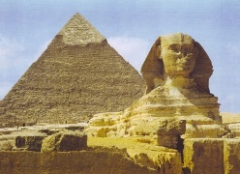
  А | Б | В
  Борьба, соревнования лучников, плавание, гребля, гонки на колесницах. | Стрельба из лука, борьба на поясах, фехтование на мечах, кулачный бой, скачки в седле, метание копья. | Верховая езда, метание дротиков, стрельба из лука.
2 | 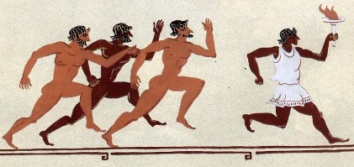  На первых 13 Играх состязались только в стадиодромосе. В 724 г. до н. э. добавился диаулос. Объясните, что значит стадиодромос и диаулос? | стадиодромос — бег на дистанцию 1 стадию (192,27 м)  диаулос — бег на дистанцию 2 стадии (384,54 м)
3 | 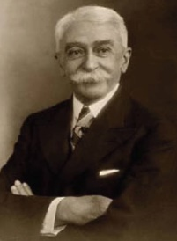  Через 1500 лет после последних Древних Олимпийских игр французский общественный деятель выступил с предложением о их возрождении. Он считал, что идеи олимпийского движения вдохнут в человечество «дух свободы, мирного соревнования и физического совершенствования», будут способствовать культурному сотрудничеству народов. 25 ноября 1892 г. в Парижском университете он произнёс свою знаменитую фразу: «Нужно сделать спорт интернациональным, нужно возродить Олимпийские игры!». О каком общественном деятеле идёт речь? | барон Пьер де Кубертен
4 | «От имени всех … я обещаю, что мы будем участвовать в этих Олимпийских играх, уважая и соблюдая правила, по которым они проводятся, в истинно спортивном духе, во славу спорта и во имя чести своих команд».  Впервые эта олимпийская клятва была произнесена на Олимпийских играх 1920 года. Кто произносит эту клятву?  А) Выдающийся спортсмен любой страны  Б) Выдающийся спортсмен страны, где проводятся Олимпийские игры  В) Главный тренер страны, где проводятся Олимпийские игры | Б  Выдающийся спортсмен страны, где проводятся Олимпийские игры
5 | Официально современное название этих Игр было утверждено в 1988 году. До этого Игры назывались «Сток-Мандевильскими» (в честь места в котором прошли первые соревнования). О каких Играх идёт речь?  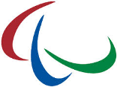  Оценивание:  3 балла – правильно указано название Игр  + 1-2 балла за представленную дополнительную информацию | Параолимпийские игры
2. Летние виды спорта

Ответ запишите словами или буквами (при выборе ответа).
Внимание: за каждый правильный ответ 3 балла + 4 балла дополнительно (№ 4 и № 5)
(всего 19 баллов)
 | Вопрос | Ответ
1 | Приоритет в создании этого вида спорта принадлежит Уильяму Моргану, преподавателю физкультуры одного из колледжей США. Однажды он предложил своим питомцам побросать резиновую надувную камеру через рыболовную сеть. Морган заметил, что те с большим азартом обмениваются пасами. После урока Морган разработал первые правила игры. Назвал он ее «минтонет». О каком виде спорта идёт речь?  А) Теннис  Б) Волейбол  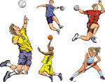  В) Гандбол | Б  Волейбол
2 | Найдите соответствие между столбцами (в первом – название стиля плавания, во втором – техника стиля). | 1 – В  2 – А  3 – Б  1 балл –  1 правильный ответ
  Название стиля | Техника стиля
  1. Брасс | А)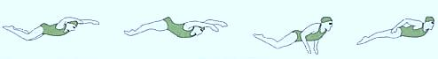
  2. Баттерфляй | Б)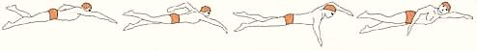
  3. Кроль | В)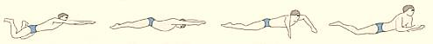
3 | Найдите соответствие между рядами (в первом – вид спорта, во втором – описание). | 1 – Б  2 – В  3 – А  1 балл –  1 правильный ответ
  1)Самбо | 2)Кикбоксинг | 3)Дзюдо
  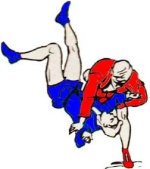 | 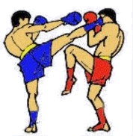 | 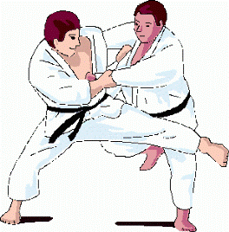
  А | Б | В
  Японское боевое искусство — единоборство без оружия, переводится — «Мягкий путь» | Этот вид был создан в Советском Союзе – самозащита без оружия. | В этом виде спорта разрешены удары ногами и руками.
4 | Ещё три с лишним тысячи лет назад египетский фараон Рамсес III устраивал турниры по этому виду спорта. Этот вид спорта был известен также в Древней Греции и Древнем Риме. В Средние века он считался одной из «семи благородных страстей» рыцаря. В середине XVI в. центром развития этого спорта стала Италия, затем Франция, где высоким искусством владения им славились мушкетёры короля. О каком виде спорта идёт речь?  Оценивание:  3 балла – правильно указан вид спорта  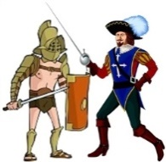  + 1-2 балла за представленную дополнительную информацию | Фехтование
5 | Какой вид спорта зашифрован в ребусе?  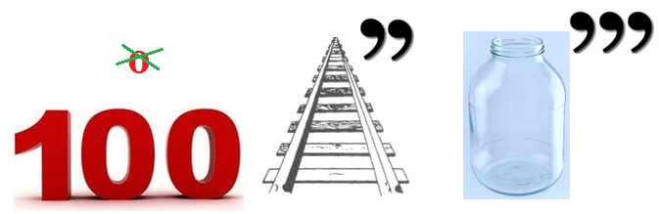  Оценивание:  3 балла – правильно указан вид спорта  + 1-2 балла за представленную дополнительную информацию | Стрельба

3. Великие спортсмены летних видов спорта
Ответ запишите словами или буквами (при выборе ответа).
Внимание: за каждый правильный ответ 3 балла + 2 балла дополнительно (№ 5)
(всего 17 баллов)
№ | Вопрос | Ответ
1 | 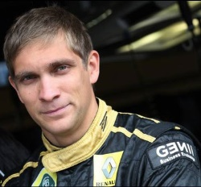  Этот российский гонщик известен под своим прозвищем «Выборгская ракета» так как родился в городе Выборг. С 2010 по 2011 год был пилотом Формулы-1 в команде «Рено». С 2012 по 2013 год выступал за команду Caterham F1 Team. О каком спортсмене идёт речь? | Виталий Петров
2 | 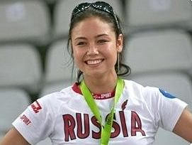  Заслуженный мастер спорта России по художественной гимнастике. На сегодняшний день она является шестикратной чемпионкой Европы и чемпионкой мира. В 2002 году стала чемпионкой Европы в командном зачете, а так же обладательницей Кубка мира. Телеведущая, спортивный комментатор. О какой спортсменке идёт речь?  А) Чащина Ирина  Б) Ляйсан Утяшева  В) Евгения Канаева | Б  Ляйсан Утяшева
3 | 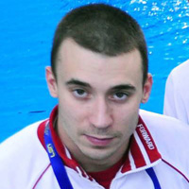  Заслуженный мастер спорта России и двукратный бронзовый призер Олимпийских игр 2008 года по прыжкам с вышки (индивидуальные прыжки, а также в паре с Дмитрием Доброскоком). Является чемпионом мира и Европы.  О каком спортсмене идёт речь?  А) Кузнецов Евгений  Б) Глеб Гальперин  В) Александр Доброскок | Б  Глеб Гальперин
4 | 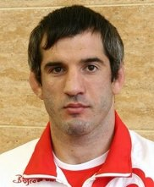  Борец греко-римского стиля. Трижды стал олимпийским чемпионом в весовой категории до 74 кг, взяв золотую медаль на Олимпийских играх в Атланте, в Афинах и в Пекине, шесть золотых медалей на Чемпионатах мира и столько же – на Чемпионатах Европы. До этого спортсмена в весовой категории до 74 кг российские спортсмены «золото» не брали ни разу. О каком спортсмене идёт речь?  А) Хаджимурад Магомедов  Б) Бесик Кудухов  В) Бувайсар Сайтиев | В  Бувайсар  Сайтиев
5 | 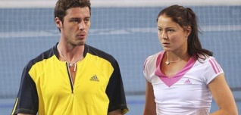  Эти российские спортсмены – единственные в мире родные брат и сестра, поочередно становившиеся первыми ракетками мира. Ещё с детства их судьба была связана с теннисом, ведь их мать была лучшей теннисисткой СССР семидесятых годов. О каких спортсменах идёт речь?  Оценивание:  3 балла – правильно указаны имена и фамилия  + 1-2 балла за представленную дополнительную информацию | Марат и Динара Сафины
4. Зимние виды спорта
Ответ запишите словами или буквами (при выборе ответа).
Внимание: за каждый правильный ответ 3 балла + 1 балл дополнительно (№ 4)
(всего 13 баллов)
№ | Вопрос | Ответ
1 | 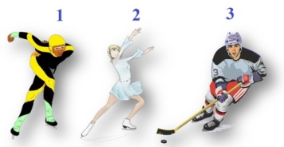  По картинке определите, кто лишний и объясните свой выбор? | 3  Хоккей – командная игра
2 | Найдите соответствие между рядами (в первом – вид спорта, во втором – описание). | 1 – В  2 – А  3 – Б  1 балл –  1 правильный ответ
  1)Айсшток | 2)Брумбол | 3)Кёрлинг
  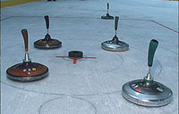 | 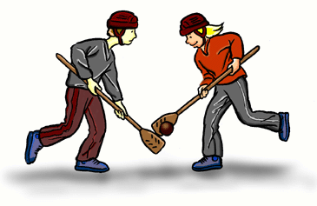 | 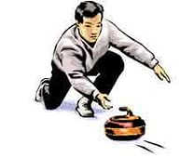
  А | Б | В
  На ледяном поле. Инвентарь: мяч, палка с пластиковым наконечником, обувь с цепкой резиновой подошвой. | Участники двух команд поочерёдно пускают по льду специальные тяжёлые гранитные снаряды – «камни». | Играющие по очереди бросают на лёд специальные спортивные снаряды.
3 | Этот вид спорта в качестве соревновательной дисциплины, является трюковым катанием, которое включает в себя прыжки, сальто, вращения, и другие трюки. Он представляет собой «субъективный» спортивный вид. Судьи в количестве 3–5 человек ставят оценку за технику исполнения и сложность трюков, а также амплитуду прыжка, его красоту и другие показатели. О каком виде спорта идёт речь?  А) Слалом  Б) Фристайл  В) Сноуборд | Б  Фристайл  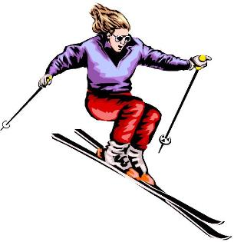
4 | 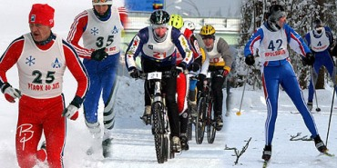  Этот вид спорта – комбинация из бега, кросс-кантри велогонки и лыжной гонки, преодолеваемых в непрерывной последовательности. О каком виде спорта идёт речь?  Оценивание:  3 балла – правильно указан вид спорта  + 1 балл за представленную дополнительную информацию | Зимний триатлон

5. Великие спортсмены зимних видов спорта
Ответ запишите словами или буквами (при выборе ответа).
Внимание: за каждый правильный ответ 3 балла + 2 балла дополнительно (№ 4)
(всего 17 баллов)
№ | Вопрос | Ответ
1 | 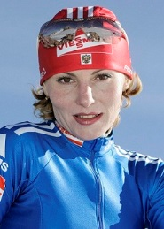  На данный момент эта спортсменка является одной из самых титулованных действующих спортсменок российской биатлонной сборной, имея в своём активе 10 медалей чемпионатов мира (4 золотых) и 5 олимпийских медалей (1 золотая). После завершения спортивной карьеры спортсменка стала личным тренером своего мужа Максима Максимова. О какой спортсменке идёт речь?  А) Альбина Ахатова  Б) Ольга Медведцева  В) Ольга Зайцева | А  Альбина  Ахатова
2 | 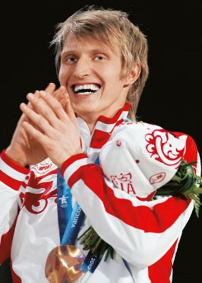  Известный российский конькобежец, призер Олимпийских игр, чемпионатов Европы и мира, многократный рекордсмен и чемпион России, заслуженный мастер спорта России. О каком спортсмене идёт речь?  А) Алексей Есин  Б) Александр Румянцев  В) Иван Скобрев | В
3 | 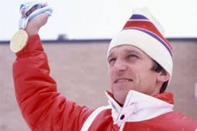  Наш самый титулованный биатлонист в мире – это прославленный советский спортсмен, долгое время он был лучшим в мире. Он одиннадцатикратный чемпион мира и четырехкратный олимпийский чемпион.  О каком спортсмене идёт речь?  А) Иван Черезов  Б) Павел Ростовцев  В) Александр Тихонов | В  Александр  Тихонов
4 | Мать этого хоккеиста — известная баскетболистка в составе сборной СССР стала двукратной олимпийской чемпионкой. Отец — бывший профессиональный футболист, выступал за столичное «Динамо». «Мой отец был спортсменом, моя мать была великим спортсменом, так как же я мог не стать спортсменом?» — говорил знаменитый хоккеист.  По картинке определите, о каком спортсмене идёт речь?  Оценивание:  3 балла – правильно указаны имя и фамилия  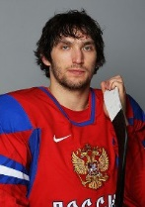  + 1-2 балла за представленную дополнительную информацию | Александр  Овечкин
5 | 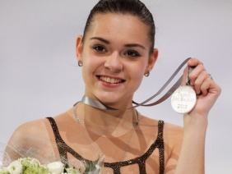  Эта 17-летния спортсменка стала первой в отечественной истории олимпийской чемпионкой в женском одиночном фигурном катании. Это произошло на домашней Олимпиаде – 2014 в Сочи. О какой спортсменке идёт речь? | Аделина  Сотникова

6. Его величество Случай!
Ответ запишите словами или буквами (при выборе ответа).
Внимание: за каждый правильный ответ 3 балла + 2 балла дополнительно (№ 4)
(всего 17 баллов)

№ | Вопрос | Ответ
1 | 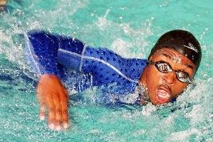  В Сиднее-2000 в плавании всех затмил пловец из Гвинеи. Он проплыл 100 м вольным стилем за рекордно медленное в истории Олимпиад время. В один конец бассейна спортсмен худо-бедно добрался, причем в то время, когда остальные участники заплыва уже давно финишировали. На обратном пути сил хватало, чтобы хоть как-то держаться на воде. Между тем у бортика в нетерпении топтались уже спортсмены из следующего заплыва. Когда же африканец начал тонуть, то спасать его бросились даже судьи.  О каком спортсмене идёт речь?  А) Кэмерон ван дер Бург  Б) Энтони Эрвин  В) Эрик Мусамбани | В
2 | 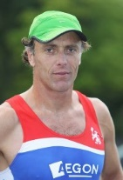  Голландский гребец, став вторым в финишном заплыве на Олимпиаде -2004, забыл свою серебряную медаль в такси. Об этом оповестили пять тысяч таксистов, работавших в тот вечер в Афинах, и медаль была возвращена. О каком спортсмене идёт речь?  А) Джон Уэллер  Б) Нэйтан Бэггейли  В) Саймон Дидерик | В  Саймон Дидерик
3 | 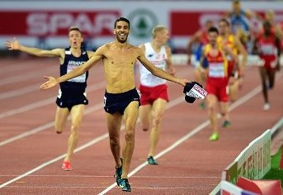  Спортсмен, финишируя на дистанции 3000 метров с препятствиями с большим преимуществом, снял майку с номером и взял её в зубы, показав болельщицам свои мускулы. Понравился ли жест спортсмена трибунам, история умалчивает, а вот судьи оказались возмущены неспортивным поведением и лишили его золотой медали. О каком спортсмене идёт речь?  А) Расмус Мяги  Б) Полу Кипсили Коэчу  В) Махидин Мехисси Бенаббад | В)  Махидин  Мехисси  Бенаббад
4 | 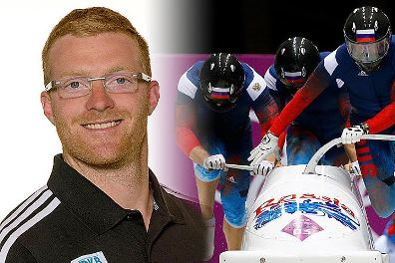  История немецкого бобслеиста ​ буквально потрясла весь мир после Олимпиады в Сочи. Спортсмен не сумел отобраться на игры и незадолго до соревнований отдал новые полозья от своего боба, пришедшие накануне из Швейцарии, россиянину Александру Зубкову, который взял два «золота» — в двойках и четверках. О каком спортсмене идёт речь? | Мануэл Махата
5 | Этому спортсмену не удалось завоевать медаль чемпиона Олимпиады-2010. Но для него компания «Золото Якутии» изготовила свою медаль: весит она 516 граммов (точно так же, как и награды высшей пробы Ванкувера), но изготовлена из чистого золота 750-й пробы. На лицевой стороне высечены фигура спортсмена в момент завершения знаменитого четвертного прыжка, а на оборотной стороне выгравирована надпись «Победителю … за непревзойденное мастерство от российского народа». О каком спортсмене идёт речь?  Оценивание:  3 балла – правильно указаны имя и фамилия  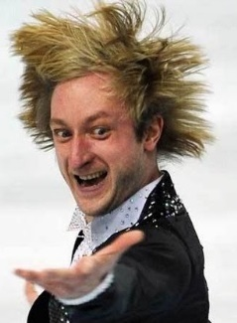  + 1-2 балла за представленную дополнительную информацию | Евгений  Плющенко

